Неделя 29, с 30.03-03.04.2020г. Тема: «Что там в небе голубом».
Дата: вторник 31.03.2020г.
Цель: Формирование у дошкольников первичных представлений о Вселенной, галактиках, звёздах, созвездиях.

ОД, ФЭМП. Тема: «Сравнение предметов по высоте».
Задачи: Упражнять в сравнении предметов по высоте и обозначении словами результата сравнения (выше, ниже). Закреплять представления о временных отрезках.
Покажи снеговику стрелкой его ведро.
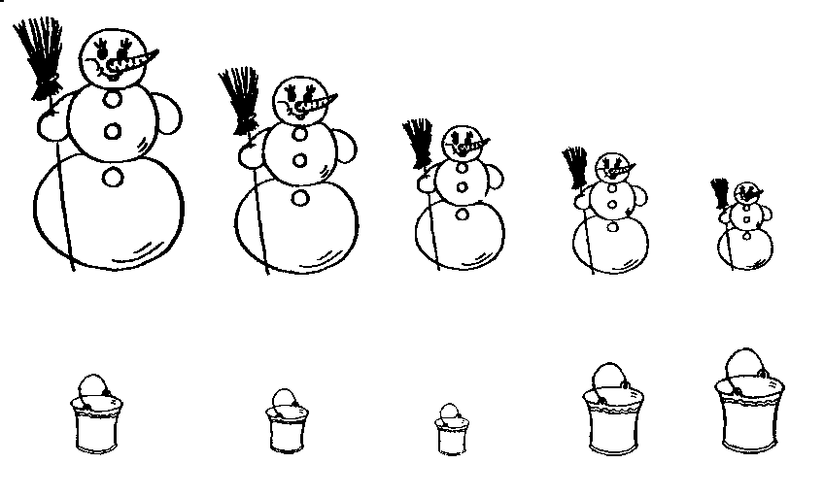

ОД. Музыкальное развитие.
http://dou8.edu-nv.ru/svedeniya-ob-obrazovatelnoj-organizatsii/938-dokumenty/6329-stranichka-muzykalnogo-rukovoditelya

ДОД, Веселые превращения. Тема «Палочка-выручалочка»
https://www.youtube.com/watch?time_continue=2&v=UBdfGF1GhJc&feature=emb_logo

